

هاشتاغ وتغريدات | 19 حزيران 2020

كوبيتش: إن عملت الهيئة الوطنية للمفقودين قسراً بفعالية ستعزز المصالحة الوطنية

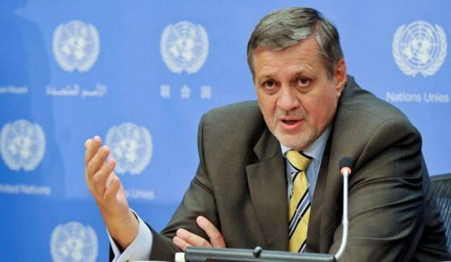

علّق المنسق الخاص للأمم المتحدة يان كوبيتش على قرار انشاء هيئة وطنية للمفقودين، فكتب عبر تويتر: "أرحب بقرار الحكومة انشاء الهيئة الوطنية للمفقودين والمخفيين قسراً، وإن عملت بفعالية، يمكن لهذه الهيئة ليس فقط أن تعالج احدى أسوأ انتهاكات حقوق الانسان والقانون الدولي، بل أن تبلسم أيضاً وجع العائلات التي تعاني وتعزز المصالحة الوطنية."